后台服务于工具消息中间件kafka：高可用集群安装
一、利用安装zookeeper的三台服务器做KAFKA集群。
服务器 | IP地址 | 端口
服务器1 | 10.211.55.7 | 9092
服务器2 | 10.211.55.8 | 9092
服务器3 | 10.211.55.9 | 9092

  - 下载 kafka_2.9.2-0.8.1
下载地址：https://archive.apache.org/dist/kafka/0.8.1/kafka_2.9.2-0.8.1.tgz
分别在三台服务器创建kafka目录并且下载kafka压缩包
#mkdir /usr/local/kafka
#tar –zxvf kafka_2.9.2-0.8.1.tar.gz
1.2 创建log文件夹
#mkdir /usr/local/kafka/kafkalogs
1.3 配置kafka
#cd /usr/local/kafka/kafka_2.9.2-0.8.1/config
#vi server.properties 修改项如下：
broker.id=0 //当前机器在集群中的唯一标识
port=9092 //kafka对外提供服务的tcp端口
host.name=10.211.55.7 //主机IP地址
log.dirs=/usr/local/kafka/kafkalogs //log存放目录
message.max.byte=5048576 //kafka一条消息容纳的消息最大为多少
default.replication.factor=2 //每个分区默认副本数量
replica.fetch.max.bytes=5048576
zookeeper.connect=10.211.55.7:2181, 10.211.55.8:2181, 10.211.55.9:2181
4.4 启动kafka
# ./kafka-server-start.sh -daemon ../config/server.properties //后台启动运行
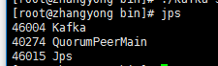
4.5 问题解决
[root@master ~]# /export/kafka/bin/kafka-console-producer.sh --broker-list 10.14.2.201:9092,10.14.2.202:9092,10.14.2.203:9092,10.14.2.204:9092 --topic test
SLF4J: Failed to load class "org.slf4j.impl.StaticLoggerBinder".
SLF4J: Defaulting to no-operation (NOP) logger implementation
SLF4J: See http://www.slf4j.org/codes.html#StaticLoggerBinder for further details.

# /export/kafka/bin/kafka-console-consumer.sh --zookeeper 10.14.2.201:2181,10.14.2.202:2181,10.14.2.203:2181,10.14.2.204:2181 --topic test --from-beginning
SLF4J: Failed to load class "org.slf4j.impl.StaticLoggerBinder".
SLF4J: Defaulting to no-operation (NOP) logger implementation
SLF4J: See http://www.slf4j.org/codes.html#StaticLoggerBinder for further details.
解决方法：
下载slf4j-1.7.6.zip
http://www.slf4j.org/dist/slf4j-1.7.6.zip
解压
unzip slf4j-1.7.6.zip
把slf4j-nop-1.7.6.jar 包复制到kafka libs目录下面
cd slf4j-1.7.6
cp slf4j-nop-1.7.6.jar /export/kafka/libs/
二、KAFKA集群验证
2.1 创建topic
#./kafka-topics.sh --create --zookeeper 10.211.55.7:2181 --replication-factor 1 --partitions 1 --topic test
2.2 查看topic
# ./kafka-topics.sh --list --zookeeper 10.211.55.7:2181
2.3 开启发送者并发送消息
#./kafka-console-producer.sh --broker-list 10.211.55.7:9092 --topic test
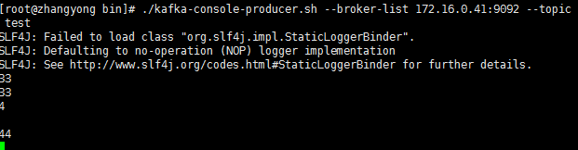
2.4 开启消费者并接收消息
#./kafka-console-consumer.sh --zookeeper 10.211.55.8:2181 --topic test --from-beginning
